结果
先定义 Q2、Q3、V6 是什么（定义都在 [questions_min3.jsonl](D:/AI/GraphRAG-6/experiments/enron_q001/evaluation/questions_min3.jsonl)）：
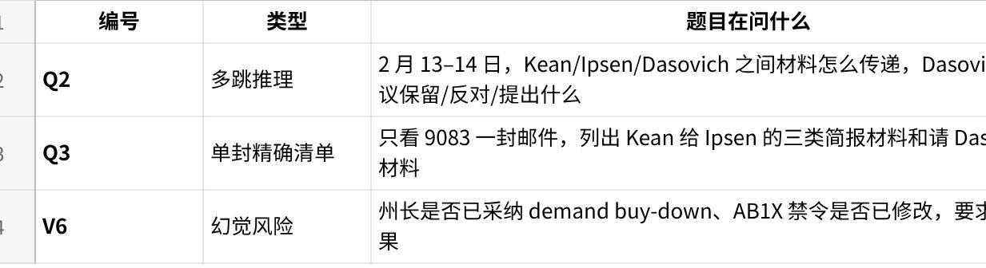
点击图片可查看完整电子表格
下面是四条分析的结论 + 每条的具体出处。

结论 1：三题答案都正确，无人明显编造
来源：我逐字读了两个回答文件里的 answer 字段
- Vector 回答 → [vector_results_min3.jsonl](D:/AI/GraphRAG-6/experiments/outputs/enron_q001/evaluation/vector_results_min3.jsonl)（字段：question_id、answer）
- GraphRAG 回答 → [graphrag_local_results_min3_utf8.jsonl](D:/AI/GraphRAG-6/experiments/outputs/enron_q001/evaluation/graphrag_local_results_min3_utf8.jsonl)（字段：question_id、answer）
- 对照标准 → [questions_min3.jsonl](D:/AI/GraphRAG-6/experiments/enron_q001/evaluation/questions_min3.jsonl) 里每题 reference_answer
细分：Q2 两边都答全（Graph 更系统但把 Chambers 写成 CEO、多出“Steve Skean”实体）；Q3 两边都对、Vector 更简洁；V6 两边都明确“证据不足”，没有编造日期结果。这部分是人工判定，不是某个脚本算出来的指标。

结论 2：证据召回
这是我刚才用当前三份文件现算的（不是旧的 summary 文件）：
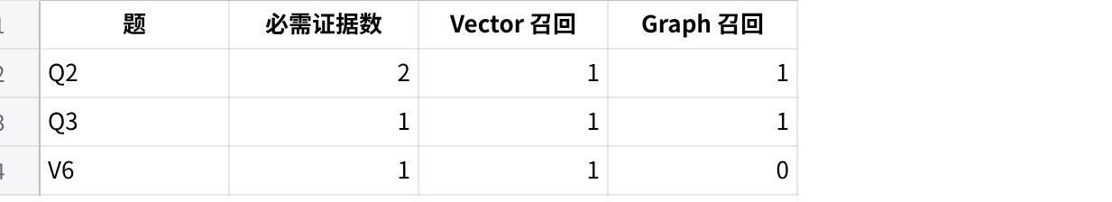
点击图片可查看完整电子表格
出处：
- Vector 召回的证据来源 → [vector_results_min3.jsonl](D:/AI/GraphRAG-6/experiments/outputs/enron_q001/evaluation/vector_results_min3.jsonl) 的 evidence[].source_path
- Graph 召回的来源编号 → [graphrag_local_results_min3_utf8.jsonl](D:/AI/GraphRAG-6/experiments/outputs/enron_q001/evaluation/graphrag_local_results_min3_utf8.jsonl) 的 source_ids，再经 [documents.parquet](D:/AI/GraphRAG-6/experiments/outputs/enron_q001/output/documents.parquet) 的 human_readable_id→source_path 映射成路径
- 必需证据定义 → [questions_min3.jsonl](D:/AI/GraphRAG-6/experiments/enron_q001/evaluation/questions_min3.jsonl) 的 evidence_source_paths
注意：旧文件 [source_recall_summary_min3.json](D:/AI/GraphRAG-6/experiments/outputs/enron_q001/evaluation/source_recall_summary_min3.json) 是对“第一次 Graph 运行”算的；你用 UTF-8 重跑后 V6 引用变了，所以那份汇总已过期，建议之后用新 Graph 结果重生成。V6 的 0.0 是“没命中主证据 9113”，不是答错——它引用了相邻邮件 9107（见上面 graph_sources）。

结论 3：延迟与成本
延迟出处：Vector 每题 latency_seconds → [vector_results_min3.jsonl](D:/AI/GraphRAG-6/experiments/outputs/enron_q001/evaluation/vector_results_min3.jsonl)；Graph 每题 latency_seconds → [graphrag_local_results_min3_utf8.jsonl](D:/AI/GraphRAG-6/experiments/outputs/enron_q001/evaluation/graphrag_local_results_min3_utf8.jsonl)。
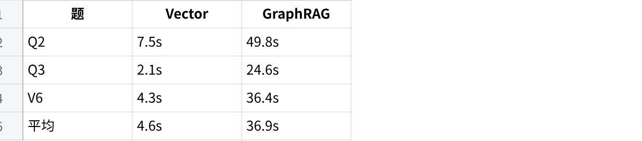
点击图片可查看完整电子表格
成本出处：Vector 每题 usage（prompt/completion/total tokens）→ [vector_results_min3.jsonl](D:/AI/GraphRAG-6/experiments/outputs/enron_q001/evaluation/vector_results_min3.jsonl)，合计 9498 tokens（Q2 3352、Q3 2020、V6 4126）。Graph 结果文件的字段列表里没有 usage，所以 Graph 查询 token 成本目前无法从结果文件统计，出处就是它的字段本身。

结论 4：成功与失败案例
- Q3 是“Vector 更优”案例 → 依据 Q3 的 reference_answer（[questions_min3.jsonl](D:/AI/GraphRAG-6/experiments/enron_q001/evaluation/questions_min3.jsonl)）+ 两个回答文件的 answer + 上面的延迟数据。
- V6 是“两边都正确拒答”案例 → 依据 V6 的 answerability: insufficient_evidence（[questions_min3.jsonl](D:/AI/GraphRAG-6/experiments/enron_q001/evaluation/questions_min3.jsonl)）+ 两个回答文件里“证据不足、无日期结果”的原文。
- Q2 是“Graph 更系统但未明显胜出”案例 → 依据 Q2 的 gold_path（[questions_min3.jsonl](D:/AI/GraphRAG-6/experiments/enron_q001/evaluation/questions_min3.jsonl)）+ Graph 回答里出现的 Chambers/Steve Skean 表述（[graphrag_local_results_min3_utf8.jsonl](D:/AI/GraphRAG-6/experiments/outputs/enron_q001/evaluation/graphrag_local_results_min3_utf8.jsonl)）。
一句话收尾：答案内容出在两个 results jsonl；
召回、延迟、token 分别出在对应字段；
题目定义和判定标准出在 questions_min3.jsonl；

